配置武汉VPN之后，有些同事反映，连接了武汉VPN后无法连接互联网，以下就简要说明一下，如何在联机武汉VPN的同时连接互联网。

1. 配置完武汉VPN

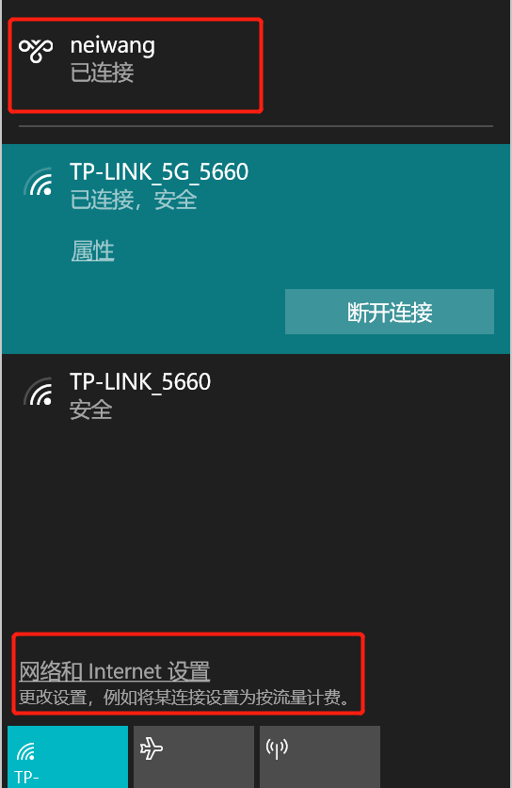

2.进入网络和Internet设置

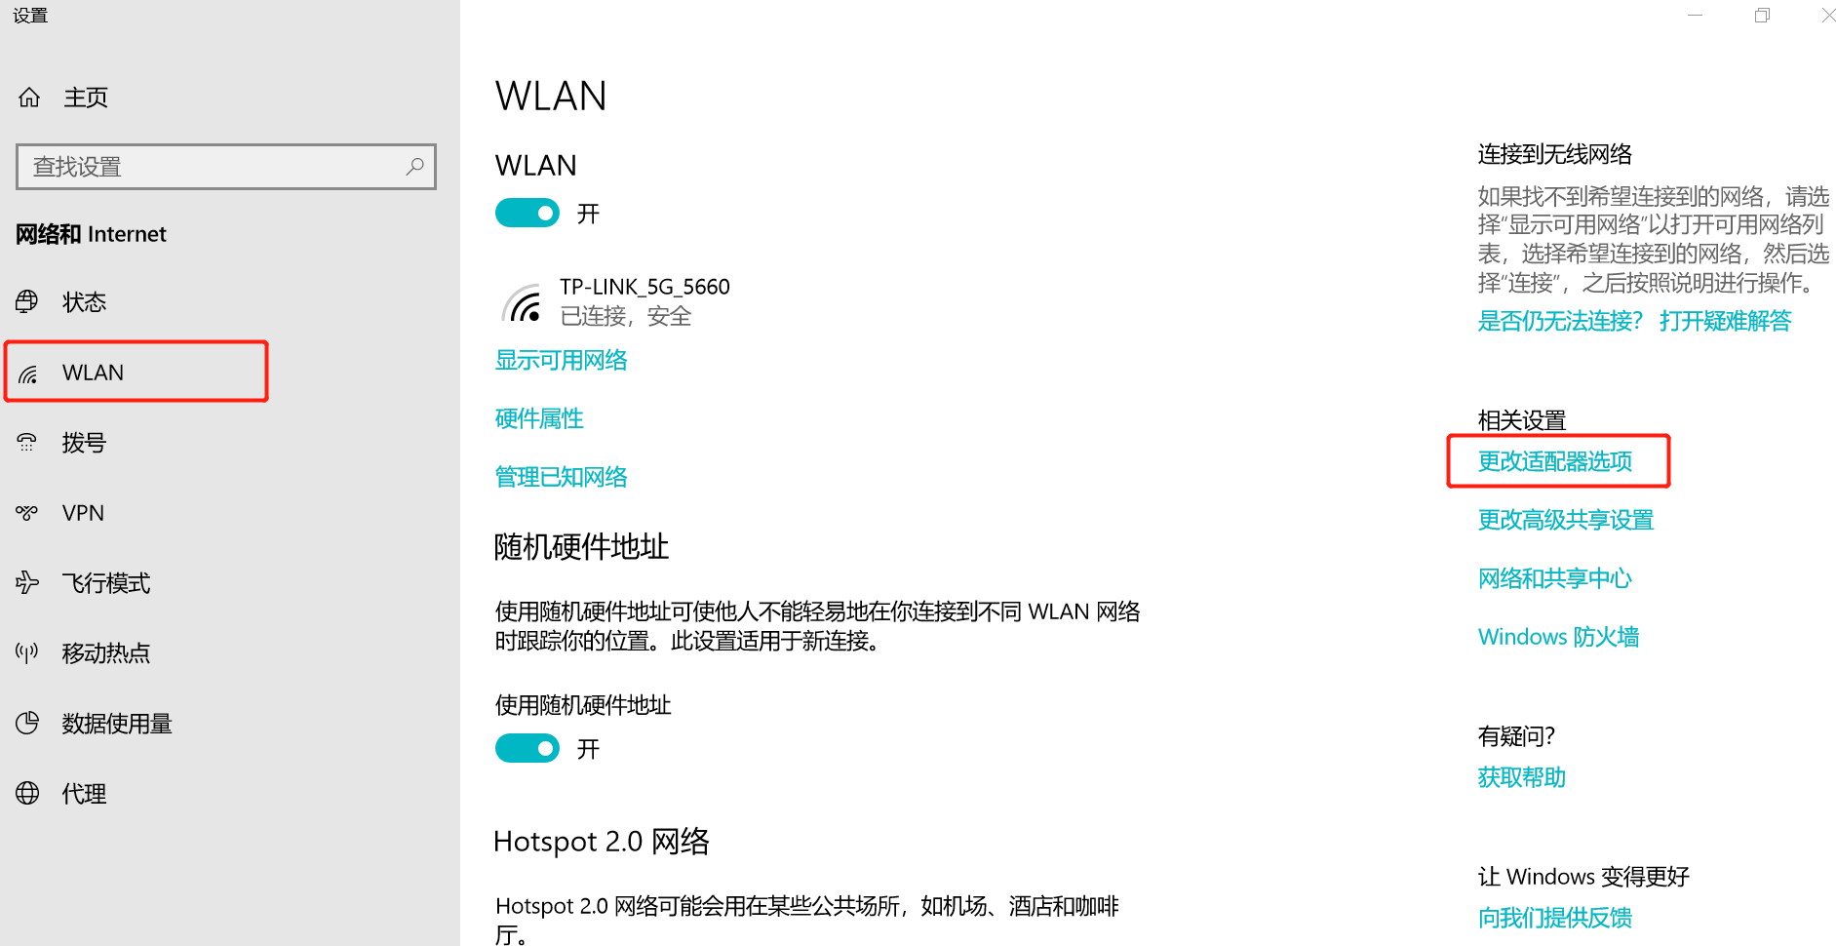

点击WLAN，然后点击右边的更改适配器选项。

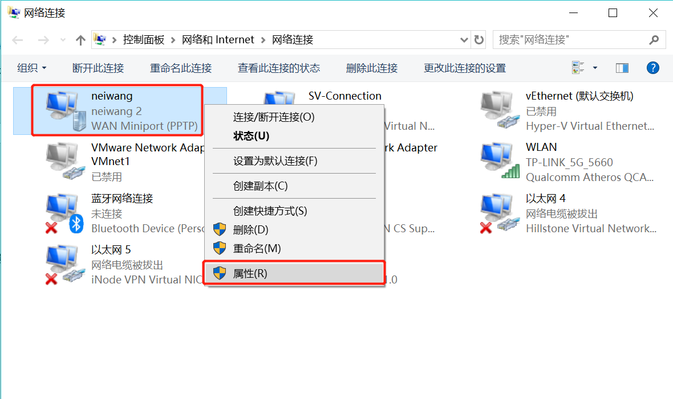

然后右键点击我们的武汉VPN网络适配器，点击属性

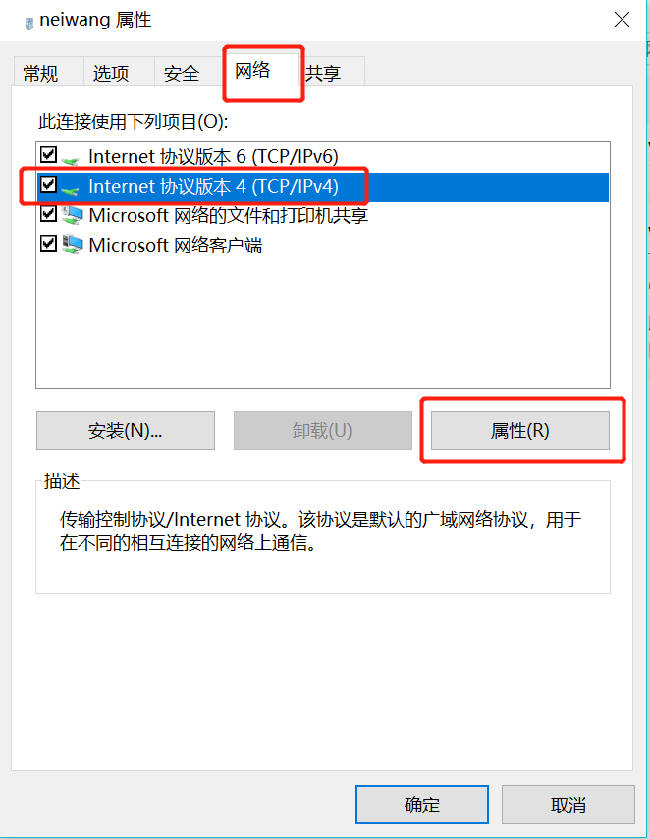

然后点击网络，点击TCP/IPv4，点击属性。

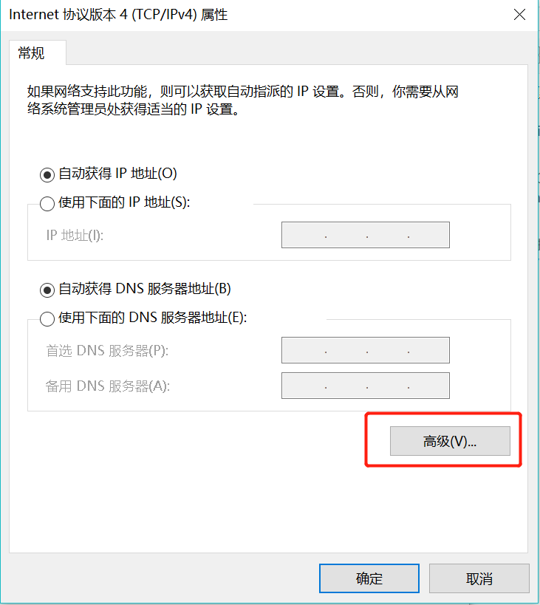

然后点击高级

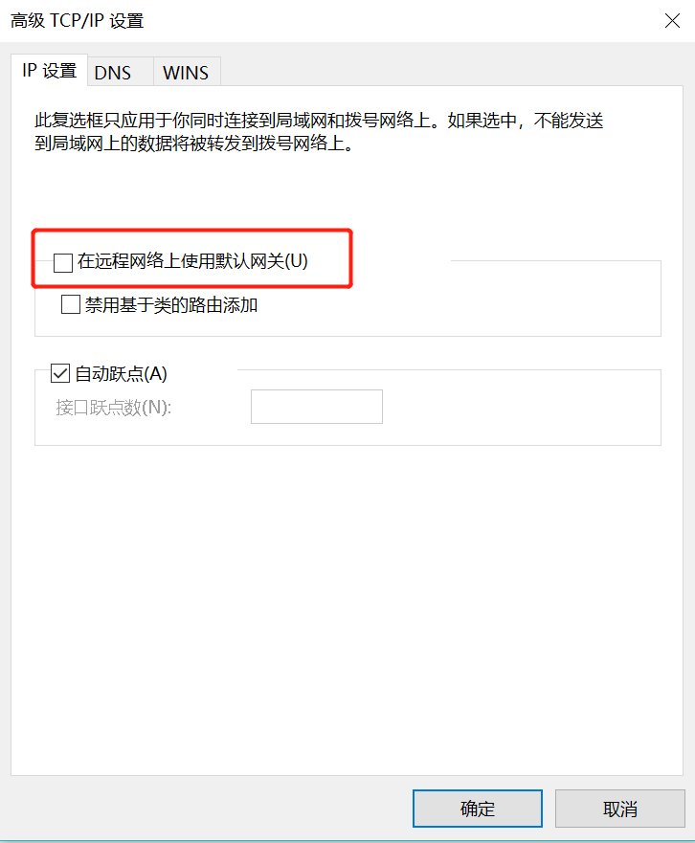

将在远程网络上使用默认网关的勾勾去掉，然后一路确定，再重新连接武汉VPN，就可以在联机武汉VPN的同时连接互联网了。